T.C.
AKSARAY VALİLİĞİ

GÖZLÜKUYU İSKANEVLERİ ORTAOKULU
STRATEJİK PLANI

(2019-2023)

AKSARAY 2019

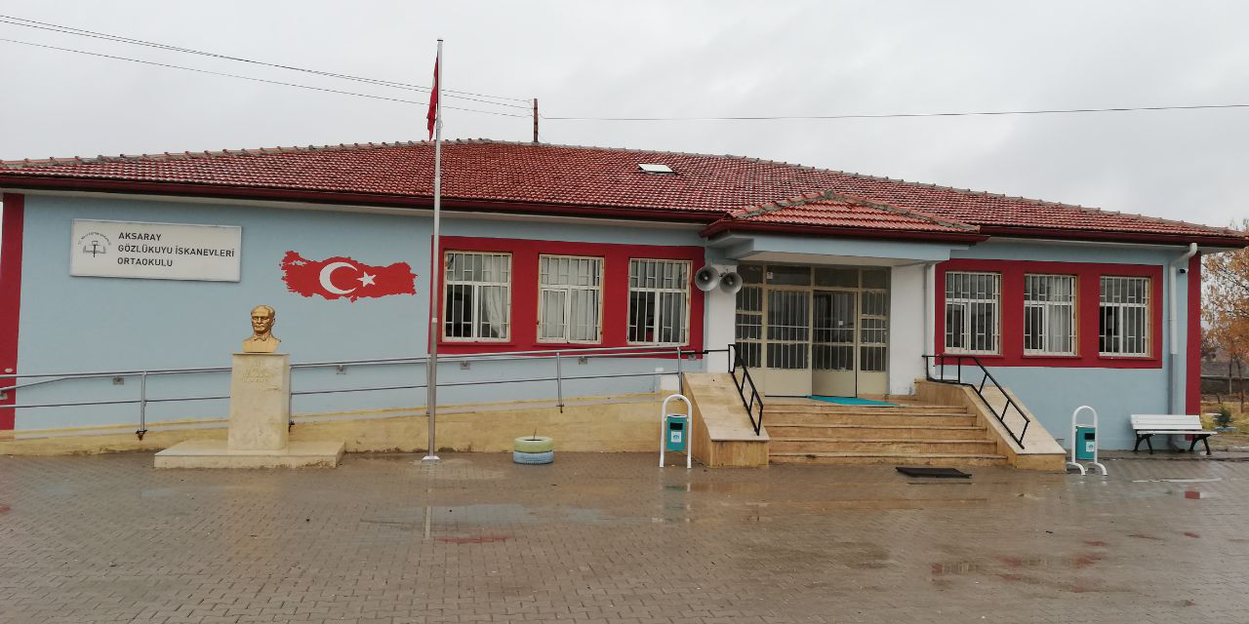

GÖZLÜKUYU İSKANEVLERİ ORTAOKULU

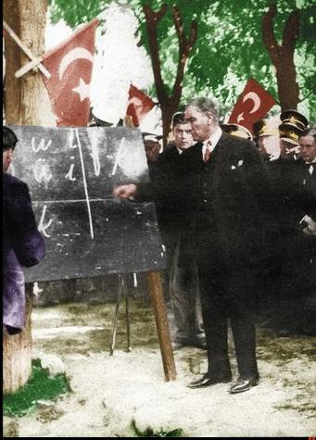

’Milli Eğitimin gayesi yalnız hükümete memur yetiştirmek değil, daha çok memlekete ahlaklı, karakterli, cumhuriyetçi, inkılâpçı, olumlu, atılgan, başladığı işleri başarabilecek kabiliyette, dürüst, düşünceli, iradeli, hayatta rastlayacağı engelleri aşmaya kudretli, karakter sahibi genç yetiştirmektir. Bunun için de öğretim programları ve sistemleri ona göre düzenlenmelidir.’’

Mustafa Kemal ATATÜRK

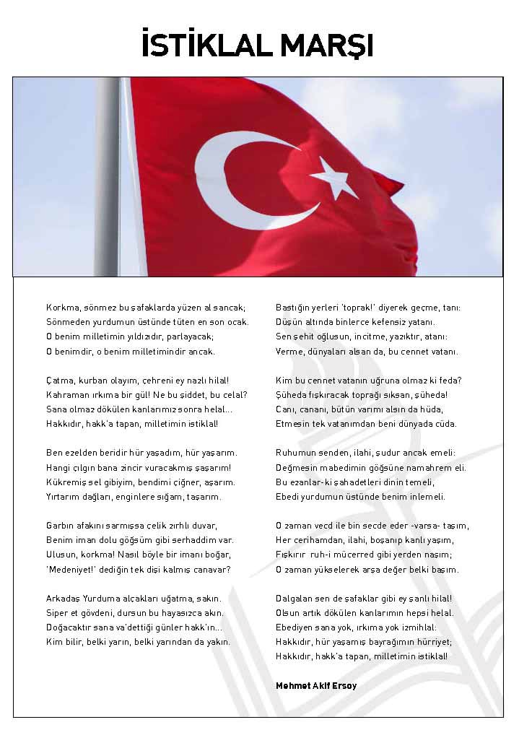

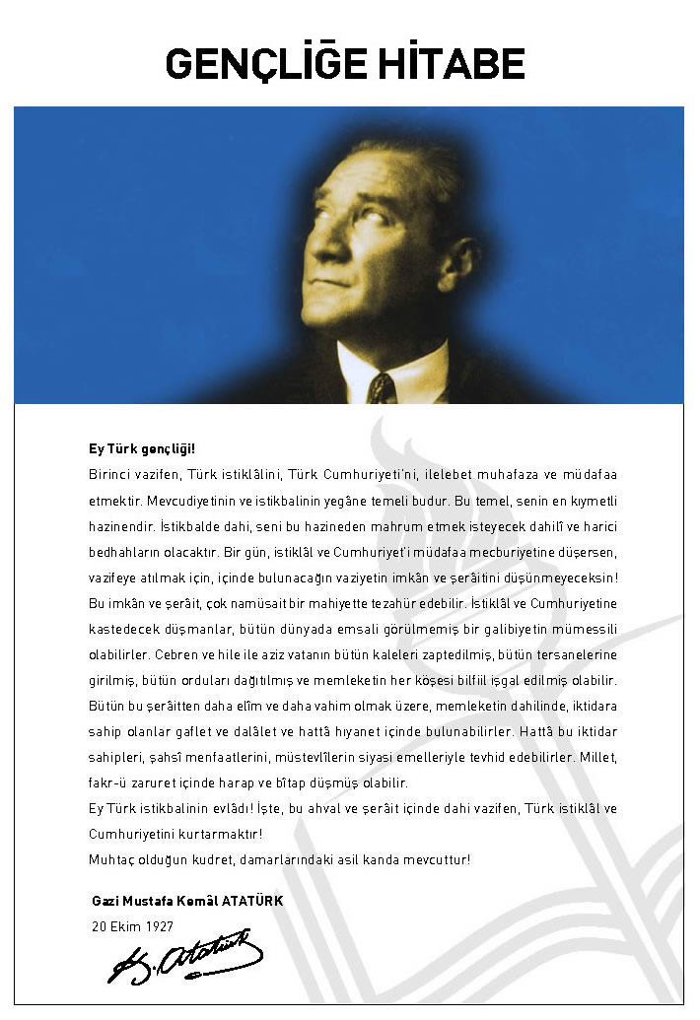

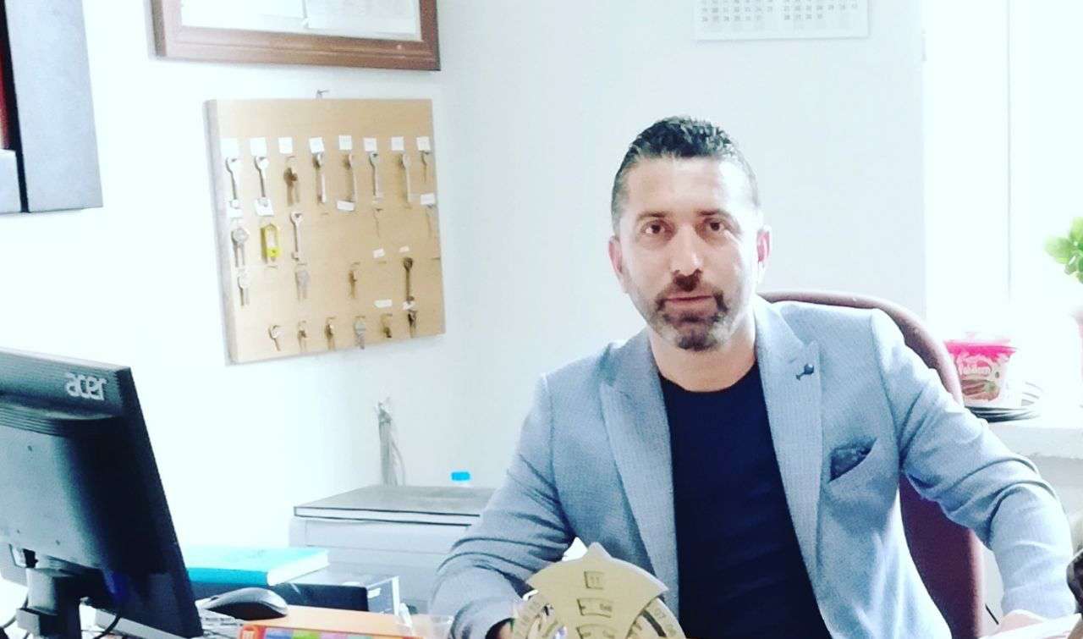

ÖNSÖZ
Bütün kurum ve kuruluşlar iyi hazırlanmış bir plan-programla amaç ve hedeflerini gerçekleştirebilirler.
Ülkemizin geleceğine yön verecek kurum ve kuruluşları idare edecek kişileri yetiştirecek eğitim kurumlarının, yeniliklere öncülük etmesi, çağdaş medeniyetin ortağı bireyler yetiştirmesi, evrensel değerleri ön planda tutması, yaşanabilir bir çevre oluşturmayı planlayıp gerçekleştirmesi, demokrasi kültürü olan kararlar alıp uygulaması, sürekli gelişim sağlamak için insanın kendini gerçekleştirmesinin önündeki engelleri kaldırması gerekmektedir.
Milli kültürüne bağlı, devlete ve topluma faydalı faaliyetler yapan demokratik ve hoşgörülü bireyler yetiştirmek vizyonumuz olacaktır. Anayasamızda ve Milli Eğitim Temel Kanunu’nda yer alan ilkelere uygun eğitim yapmak, temel değerlerimizin başında gelmektedir.
Gözlükuyu İskanevleri Ortaokulu Stratejik Planı (2019-2023)’de belirtilen amaç ve hedeflere ulaşmamızın okulumuzun gelişme ve kurumsallaşma süreçlerine önemli katkılar sağlayacağına inanmaktayız.
Planın hazırlanmasında ve uygulanmasında emeği geçen öğretmen, öğrenci ve velilerimize teşekkür eder çalışmalarında başarılar dilerim
Murat Han ÖZKÖK
Okul Müdürü

GİRİŞ
Hızla değişerek gelişen dünyada geleceği planlamak bir zorunluluk olmuştur. Geleceğini planlamayan kurumların rekabet edebilme ve başarılı olabilmeleri tesadüflere kalmaktadır. Bir eğitim kurumu olarak bizlerin de başarılarımızı tesadüflere bırakmamak için gelecekle ilgili planlarımızı yapmamız gerekiyordu. Öncelikli olarak Stratejik Plan Hazırlama Ekibimizi kurduk. Aksaray İl Milli Eğitim Müdürlüğü ARGE Bölümünün Stratejik Planlama Seminerlerine katıldık. Okulumuz bünyesinde öz değerlendirme toplantıları yaptık. Bu toplantılarda önceliklerimizi ve iyileştirmeye açık alanlarımızı belirledik. Stratejik Plan Hazırlama Ekibi olarak ekip ruhunun bizlere vermiş olduğu güçle belirlediğimiz stratejiler doğrultusunda stratejik planımızı hazırladık. Bu planın hazırlanmasında katkılarından dolayı ARGE İl Formatörlerine, okulumuz Müdürü Murat Han ÖZKÖK’e ve Müdür Yardımcısı Şenol OK’a okulumuz öğretmenlerine ve sürece katılan herkese teşekkürü bir borç biliriz.

Stratejik Plan Hazırlama Ekibi

İÇİNDEKİLER | SAYFA NO
ÖNSÖZ | 5
GİRİŞ | 6
İÇİNDEKİLER | 7
KURUM KİMLİK BİLGİSİ | 8
- BÖLÜM: STRATEJİK PLAN HAZIRLIK PROGRAMI VE ŞEMASI | 9
- Amaç | 11
- Kapsam | 11
- Yasal Dayanak | 11
- Çalışma Takvimi | 12
- BÖLÜM: DURUM ANALİZİ | 13
- Tarihsel Gelişim | 13
- Mevzuat Analizi | 14
- Faaliyet Alanları, Ürün ve Hizmetler | 14
- Kurum İçi Analiz | 18
- Örgütsel Yapı | 19
- İnsan Kaynakları | 21
- Teknolojik Düzey | 26
- Mali Kaynaklar | 28
- Çevre Analizi | 29
- Üst Politika Belgeleri | 30
- GZFT Analizi | 30
- Sorun Alanları | 30
- BÖLÜM: GELECEĞE YÖNELİM | 31
- Misyon | 31
- Vizyon | 32
- Temel Değerler ve İlkeler | 32
Stratejik Plan Genel Tablosu | 33
TEMA1: EĞİTİM VE ÖĞRETİME ERİŞİM | 34
Performans Göstergeleri/ Mevcut Durum/ Tedbirler | 34
TEMA2: EĞİTİM VE ÖĞRETİMDE KALİTE | 35
Performans Göstergeleri/ Mevcut Durum | 35
Stratejiler | 36
TEMA3:SOSYAL KÜLTÜREL VE SPORTİF FAALİYETLER | 39
Performans Göstergeleri/ Mevcut Durum/ Stratejiler | 39
TEMA4: AKADEMİK BAŞARI | 40
Performans Göstergeleri/ Mevcut Durum | 40
Stratejiler | 41
- BÖLÜM: MALİYETLENDİRME | 42
- İZLEME VE DEĞERLENDİRME | 43
İzleme ve Değerlendirme Modeli | 44
Stratejik Plan Üst Kurulu İmza Sirküsü | 45

KURUM KİMLİK BİLGİSİ
Kurum Adı | GÖZLÜKUYU İSKANEVLERİ ORTAOKULU
Kurum Statüsü | Kamu Özel
Kurumda Çalışan Personel Sayısı | Yönetici : 2  Öğretmen : 8  Memur : 0  Hizmetli : 1
Öğrenci Sayısı | 120
Öğretim Şekli | Normal İkili
KURUM İLETİŞİM BİLGİLERİ
Kurum Telefonu / Fax | Tel. : -3822712022  Faks :-
Kurum Web Adresi | http://gozlukuyuortaokulu.meb.k12.tr
Mail Adresi | 707305@meb.k12.tr
Kurum Adresi | Mahalle : Gözlükuyu İskanevleri Köyü  Posta Kodu :68100  İlçe : Merkez  İli : AKSARAY
Kurum Müdürü | Murat Han ÖZKÖK GSM Tel: 543 689 44 68
Kurum Müdür Yardımcısı | Şenol OK GSM Tel: 543 785 41 01

1. BÖLÜM

STRATEJİK PLAN
HAZIRLIK PROGRAMI

STRATEJİK PLAN HAZIRLIK SÜRECİ
Okulumuzun 2019-2023 yıllarını kapsayacak ikinci stratejik planı hazırlık çalışmaları, 2013/26 Sayılı Stratejik Planlama Genelgesi ve Eki Hazırlık Programı ile Kalkınma Bakanlığı’ nın Stratejik Planlama Kılavuzuna uygun olarak başlatılarak yürütülmüştür.
Okulumuzda Strateji Plan Ekibi ve diğer kurullar ilgili mevzuat doğrultusunda oluşturulmuştur.
Stratejik Plan Ekibimiz çalışma usulü,
Okul Stratejik Planlama ekibi toplantıları yapıldı, karar aşamaları ve çalışma yöntemi hakkında değerlendirmeler yapıldı, stratejik planlama süreci ve modeli belirlendi.

- 2019-2023 Stratejik Planlama süreci:

- Okul Stratejik Planlama ekipleri kurulması,
- Stratejik planlama gereksinimi, dayanakları, yasal yükümlülükleri ekiple birlikte değerlendirilmesi,
- Stratejik planlama modeli, süreci ve görev dağılımları tespit edilmesi,
- Okul durum tespit çalışmaları doğrultusunda anketler yapıldı, bilgiler toplandı ve durum analizi oluşturulması,
- Faaliyet alanlarımız, paydaş analizlerimiz, kurum içi ve dışı analizlerimiz, misyon, vizyon ve temel değerlerimiz saptanması,
- Stratejik amaç ve hedeflerimiz belirlenmesi,
- Maliyetlendirmemizin yapılması,
- Stratejik planımıza son şeklinin verilmesi.

STRATEJİK PLANLAMA KOORDİNASYON EKİBİ
Adı Soyadı | Görevi | Unvanı | Birimi
Murat Han ÖZKÖK | Başkan | Okul Müdürü | GözlükuyuİskanevleriOrtaokulu
Şenol OK | Koordinatör | Okul Müdür Yardımcısı | GözlükuyuİskanevleriOrtaokulu
Hamdullah EROL | Üye | Fen ve Teknoloji Öğretmeni | GözlükuyuİskanevleriOrtaokulu
Muhammet KOCAOĞLAN | Üye | Sosyal Bilgiler Öğretmeni | GözlükuyuİskanevleriOrtaokulu

- Stratejik Plan Modeli
Okulumuzun stratejik planın hazırlanmasında tüm tarafların görüş ve önerileri ile eğitim önceliklerinin plana yansıtılabilmesi için geniş katılım sağlayacak bir model benimsenmiştir.
Stratejik planımızın temel yapısı Bakanlığımız Stratejik Planlama Üst Kurulu tarafından kabul edilen Bakanlık Vizyonu temelinde eğitimin üç temel bölümü (erişim, kalite, kapasite) ile paydaşların görüş ve önerilerini baz alır nitelikte oluşturulmuştur.

GÖZLÜKUYU İSKANEVLERİ ORTAOKULU 2019-2023 SP TASLAĞI

ÜST POLİTİKA BİLGİLERİ
AKSARAY İL MEM ÖNERİLERİ

Gözlükuyu İskanevleri Ortaokulu
2019-2023 Stratejik Plan
OKUL STRATEJİK PLAN EKİBİ ÇALIŞMALARI
OKUL DURUM ANALİZLERİ

MİSYON VE VİZYON

STRATEJİK AMAÇ VE HEDEFLERİMİZ
PAYDAŞ GÖRÜŞ VE ÖNERİLERİ

Şekil- 1 Plan Oluşum Şeması

  - STRATEJİK PLANIN AMACI
Bu stratejik plan, okul ile çevre ilişkilerini geliştirmeyi, okul gelişimini sürekli kılmayı, belirlenen stratejik amaçlarla, ülkemize, çevresine faydalı, kendi ile barışık, düşünen ve özgün üretimlerde “bende varım” diyebilen nesiller yetiştirilmesi amacını taşımaktadır.

  - STRATEJİK PLANIN KAPSAMI
Bu stratejik plan, Gözlükuyu İskanevleri Ortaokulu’nun mevcut durum analizi değerlendirmeleri doğrultusunda, 2019–2023 yıllarında geliştireceği amaç, hedef ve stratejileri kapsamaktadır.

  - STRATEJİK PLANIN YASAL DAYANAKLARI
SIRA NO | DAYANAĞIN ADI
1 | 5018 yılı Kamu Mali Yönetimi ve Kontrol Kanunu
2 | Milli Eğitim Bakanlığı Strateji Geliştirme Başkanlığının 2013/26 Nolu Genelgesi
3 | Milli Eğitim Bakanlığı 2019-2023 Stratejik Plan Hazırlık Programı
4 | Yüksek Planlama Kurulu Kararları
5 | 10. Kalkınma Planı (2019-2023)

  - ÇALIŞMA TAKVİMİ
STRATEJİK PLANLAMA TAKVİMİ
SIRA NO | TARİHİ | YAPILANLAR
 | OCAK 2020 | Stratejik Planlama Üst Kurul ve Stratejik Planlama Ekiplerinin Oluşturması
1 | MART 2020 | Okulumuz Müdür Yardımcısı İl Milli Eğitim  Müdürlüğünün düzenlemiş olduğu Stratejik Yönetim ve  Planlama eğitimine katılması
2 | MART 2020 | Okulumuz Stratejik planlama Üst Kurul ve Stratejik planlama Ekibine Eğitimlerin verilmesi. Görev dağılımının yapılması.
3 | NİSAN 2020 | Okulumuzun tarihçesi ve mevzuata analizinin Stratejik Plan Çalışma Ekibi tarafından yapılması
4 | NİSAN 2020 | Stratejik Plan Çalışma Ekibi tarafından, Durum Analizi için okulumuzun bina, personel, öğrenci ve okul performans bilgileri için istatistik çalışması
5 | NİSAN 2020 | Stratejik Plan Çalışma Ekibi, oluşturulan tabloları GZFT analizinde kullanmak üzere yorumlaması. Böylelikle okulumuzun Güçlü ve Zayıf yönleri, Fırsat ve Tehditleri, anket sonuçları ile birleştirilerek ortaya konulması.
6 | MAYIS 2020 | Stratejik Plan Çalışma Ekibi, tarafından gelişim alanlarının belirlenmesi
7 | MAYIS 2020 | Stratejik Plan Çalışma Ekibi tarafından, paydaşlarımızdan okulumuzun MİSYON ve VİZYONUNUN belirlenmesinde yardım alınması.  (Misyon ve Vizyon ifadeleri için  paydaşlarımızdan anket, Misyon ve vizyon Öneri Talep  Formu ile görüş istemiştir.)
8 | AĞUSTOS 2020 | Stratejik Plan Çalışma Ekibi tarafından durum analizine ortaya konan mevcut bilgiler ışığında stratejik amaç ve stratejik hedeflerin ortaya konulması
9 | EYLÜL 2020 | Planın sene başı öğretmenler kurulunda ela alınması ve gerekli revize çalışmalarının yapılması
10 | EKİM 2020 | Okul Aile Birliği Genel Kurul Toplantısında planın onaylanması ve gerekli revize çalışmalarının yapılması.
11 | KASIM | Milli Eğitim Müdürlüğü’ne onay için gönderilmesi.
12 | ARALIK | Milli Eğitim Müdürlüğü tarafından onaylanması.

2. BÖLÜM

DURUM ANALİZİ

  - TARİHSEL GELİŞİM
KÖYDE EĞİTİM, ÖĞRETİM VE OKULUN TARİHÇESİ
Gözlükuyu İskanevleri İlkokulu 16.09.1994’te eğitim-öğretime başlamıştır. 2.kademe eğitim-öğretimi ise 2000-2001 eğitim-öğretim yılında başlatılmıştır. 2002-2003 Eğitim-Öğretim yılında ise Okul Öncesi sınıf açılmıştır.
Köyde İlkokul ve Ortaokul olmak üzere iki okul mevcuttur. Liseye devam eden öğrenciler taşımalı olarak Taşpınar Lisesine devam etmektedirler. Okullar kaloriferli ve 2 lojmanlıdır. İlkokulda 140, Ortaokulda 120 öğrenci eğitim-öğretim görmektedir. Yukarı Gözlükuyu Köyünün yeni yerleşim yerine taşınması ile öğrenciler taşımadan çıkarılarak okulumuzda eğitim öğretime devam etmektedirler.
Okulumuzda dört derslik olup, birer şube ile 5-6-7-8. Sınıflarda toplam 120 öğrenci öğrenim görmektedir.
.

  - MEVZUAT ANALİZİ
Yasal Yükümlülük | Dayanak
Her Türk çocuğuna iyi bir vatandaş olmak için gerekli temel bilgi, beceri, davranış ve alışkanlıkları kazandırmak; onu milli ahlak anlayışına uygun olarak yetiştirmek. | * 1739 sayılı kanunun 23. maddesi,
Her Türk çocuğunu ilgi, istidat ve kabiliyetleri yönünden yetiştirerek hayata ve üst öğrenime hazırlamak. | * 1739 sayılı kanunun 23. maddesi.

2.3 FAALİYET ALANLARI, ÜRÜN VE HİZMETLER
Kurumun ürettiği temel hizmetler belli faaliyet alanları adı altında gruplandırılmıştır. Gözlükuyu İskanevleri Ortaokulu ürün ve hizmet grupları:
ÖĞRENCİ İŞLERİ | - Kayıt alanlarının belirlenmesi | Okul Öncesi Eğitimi ve İlköğretim Kurumları.Yönetmeliği Md 10
 | - E- okulla ilgili iş ve işlemleri | MEB2007/74 Sayılı genelge
 | - Öğrenci kayıt, nakil kabul ve nakil gönderme | Okul Öncesi Eğitimi ve İlköğretim Kurumları.Yönetmeliği Md 11-12
 | - Öğrenci devamsızlık takibi, izin verme, ilişik kesme | Okul Öncesi Eğitimi ve İlköğretim Kurumları.Yönetmeliği Md 18
 | - Öğrenci başarısının değerlendirilmesi, ölçme ve değerlendirme, | Okul Öncesi Eğitimi ve İlköğretim Kurumları.Yönetmeliği Md 20-21-22-23-24-25
 | - Sınıf geçme | Okul Öncesi Eğitimi ve İlköğretim Kurumları.Yönetmeliği Md 26-27-31
 | - Öğrenim belgesi, öğrenci belgesi ve diploma kayıt Örneği düzenleme işleri | Okul Öncesi Eğitimi ve İlköğretim Kurumları.Yönetmeliği Md 73-74
 | - Öğrenci davranışlarının değerlendirilmesi | Okul Öncesi Eğitimi ve İlköğretim Kurumları.Yönetmeliği Md 51-52-53-54-55-56-57-58-59-60-61-62-63-64-65
 | - Öğrenci sağlığı ve güvenliği | Okul Öncesi Eğitimi ve İlköğretim Kurumları.Yönetmeliği Md 78
 | - Okul çevre ilişkileri | MEB 2008/79 Sayılı genelge
 | - Rehberlik hizmetleri | Okul Öncesi Eğitimi ve İlköğretim Kurumları.Yönetmeliği Md 9
 | - Sosyal faaliyetler | Sosyal Etkinlikler Yönetmeliği
 | - Öğrencileri sınavlara hazırlama ve yetiştirme kursları | Okul Öncesi Eğitimi ve İlköğretim Kurumları.Yönetmeliği Md 33-83
PERSONEL İŞLERİ | - Personel maaş, ek ders ve diğer ödemelerle ilgili işlemler | 657 sayıl kanun  2007/19 genelge
 | - Personelin e- okulla ilgili iş ve işlemleri | MEB 2007/74 Sayılı genelge
 | - Personel devam takibi | 657 Sayılı Kanun
 | - Personelle ilgili göreve başlama ve personel nakil bildirimi | 657 Sayılı Kanun
 | - Personel izin işlemleri | 657 Sayılı Kanun MEB İzin yönergesi
 | - Hizmet içi faaliyetleri işlemleri
 | - Personelle ilgili onay işlemleri | Mebbis işleri
 | - Mesleki çalışmalar | Okul Öncesi Eğitimi ve İlköğretim Kurumları.Yönetmeliği Md 38
 | - Personelle ilgili özlük işlemleri | 657 sayılı Devlet Memuru Kanunu
İDARİ İŞLER | - Resmi yazışmalar | 2005/7 Sayılı Başbakanlık Genelgesi
 | - Arşiv iş ve işlemleri | Arşiv yönetmeliği
 | - Desimal dosya sistemi ve takibi | 2005/7 Sayılı Başbakanlık Genelgesi
 | - TİF işlemleri | Taşınır Mal Yönetmeliği
 | - Personel tahakkuk işlemleri | Ek ders Yönetmeliği.
 | - Okul binasının ve bahçesinin bakım ve onarım işlemleri | Okul Öncesi Eğitimi ve İlköğretim Kurumları.Yönetmeliği Md 90-91
 | - Okul Aile Birliği iş ve işlemleri | Okul Aile Birliği Yönetmeliği
 | - Okulun ihtiyaçlarının karşılanması | Okul Aile Birliği Yönetmeliği
 | - Okulun sosyal ve kültürel faaliyetlerin düzenlenmesi ve takibi | MEB İlköğretim ve Ortaöğretim Kurumları Sosyal Etkilikler Yönetmeliği
 | - Yetişkinlere için okuma yazma kursu | MEB 2008/39 sayılı  Genelgesi

FAALİYET ALANLARI
FAALİYET ALANI: EĞİTİM | FAALİYET ALANI: YÖNETİM İŞLERİ
Hizmet–1 Rehberlik Hizmetleri  - Veli  - Öğrenci  - Öğretmen  - Yardımcı Hizmetler  - Sınıf içi Rehberlik  - Psikolojik Danışma | Hizmet–1 Öğrenci işleri hizmeti  - Kayıt- Nakil işleri  - Devam-Devamsızlık  - Sınıf Geçme vb  - Öğrenci Sağlığı ve Güvenliği  - Öğrenci Davranışlarını Değerlendirme
Hizmet–2 Sosyal-Kültürel-Spor Etkinlikler  - Çocuk Oyunları  - Yarışmalar  - Eğitsel Gezi  - Çocuk Kulüpleri  - Yarışmalar  - Piknik | Hizmet–2 Öğretmen işleri hizmeti  - Derece terfi  - Hizmet içi eğitim  - Özlük hakları  - Göreve Başlama ve Görevden ayrılma  - Mesleki Çalışma  - Personel İzinleri
FAALİYET ALANI: ÖĞRETİM | FAALİYET ALANI: YETİŞKİN EĞİTİMİ
Hizmet–1 Öğretimin Planlanması  - Yıllık Planların Yapılması  - Müfredatın İşlenmesi  - Öğretmenler Kurulu  - Zümre Toplantıları  - Şube Öğretmenler Kurulu | Hizmet–1 Sağlık Hizmetleri  - Ağız ve Diş Sağlığı Semineri
Hizmet–2 Kurslar  - Çocuk Kulüpleri  - Yetiştirme Kursları | Hizmet–2 Kurslar  - Etkili Anne Baba-Eğitimi Kursu  - Yetiştirme Kursları
Hizmet- 3 Proje çalışmaları  - AB Projeleri  - Sosyal Projeler | Hizmet–3 Velilerle İlgili Hizmetler  - Veli Toplantıları  - Okul Aile Birliği Faliyetleri

  - KURUM İÇİ ANALİZ
    - Örgütsel Yapı:
Okul
Müdürü

Okul Aile Bir.
Öğret. Kurulu

Müdür Yard.
Komisyonlar
Kurullar

Büro Hizmetleri
Yard. Hizmetler
Öğretmen

Rehber Öğr.
Sınıf Öğr.
Zümre Öğr.
Öğrenci Kulüp.

Okulda Oluşturulan Komisyon ve Kurullar:

Kurul/Komisyon Adı | Görevleri
ÖĞRETMENLER  KURULU | İlk toplantıda önceki yılın değerlendirilmesi ile yeni öğretim yılı çalışma esasları belirlenir ve iş bölümü yapılır.  Ders yılı içinde yapılan toplantılarda çalışmalar gözden geçirilip değerlendirilir, eksiklik ve aksaklıkların giderilmesi için alınacak önlemler görüşülür ve kararlaştırılır.  Ders yılı sonunda yapılan toplantıda öğrencilerin devam-devamsızlık ve başarı durumları gözden geçirilir, üst makamlarca ve okul yönetimince verilen konular görüşülür ve kararlaştırılır.
ŞUBE ÖĞRETMENLER KURULU | Şube öğretmenler kurulunda; şubedeki öğrencilerin kişilik, beslenme, sağlık, sosyal ilişkilerin yanı sıra bu Yönetmeliğin 47’nci maddesi hükmünce başarıları ile ailenin ekonomik durumu değerlendirilerek alınacak önlemler görüşülür ve alınan genel karar, uygulanmak üzere şube öğretmenler kurulu karar defterine yazılır..
ÖĞRENCİ DAVRANIŞLARINI DEĞERLENDİRME KURULU | Okul düzenini sağlamak üzere okul yönetimi, öğretmen, okulun diğer personeli, öğrenci ve veli tarafından getirilen olumlu veya olumsuz davranış ve uygulamalara ilişkin önerileri görüşmek ve aldığı kararları okul müdürüne bildirmek
SOSYAL ETKİNLİKLER KURULU | Kurul, kulüp ve toplum hizmeti kapsamındaki etkinliklerin verimli bir şekilde yürütülmesi için danışman öğretmenler, öğrenciler, gönüllü veliler ve diğer öğretmenlerle iş birliği içinde çalışmaları koordine eder. Okul dışı etkinliklerde ilgili birimlerle iş birliği yaparak bu çalışmaların yürütülmesi için gerekli tedbirleri alır.
ÖĞRENCİ KURULU | Okul öğrenci kurulu rehber öğretmeninin veya öğrenci başkanının çağrısı ile toplanır. İlk toplantıda yıllık çalışma programını hazırlar, okul müdürünün onayına sunar. Çalışma programında eğitim-öğretim ortamının daha uygun duruma getirilmesi, verimin artırılması, öğrenci sorunlarının giderilmesi ve sosyal etkinliklerin düzenlenmesi gibi çalışmalara yer verilir.  ( Ek fıkra: 21.10.2004/25620 RG ) Okul meclisleri temsilcisi de öğrenci kurul başkanının katıldığı kurullara katılır.
OGYE | Paylaşımcı ve iş birliğine dayalı yönetim anlayışıyla eğitim-öğretimin niteliğini ve öğrenci başarısını artırmak, okulun fiziki ve insan kaynaklarını geliştirmek, öğrenci merkezli eğitim yapmak, eğitimde planlı ve sürekli gelişim sağlamak amacıyla kurulur.
MUAYENE VE TESLİM ALMA KOMİSYONU | Çıkarılan muayene ve kabul işlemlerine dair mevzuat hükümlerine göre şartname ve sözleşmeler uyarınca satın alınan eşya ve gereci muayene ve kontrol ederek kabul veya geri çevirmek üzere gereken işlemleri yapar.
SATIN ALMA KOMİSYONU | Satın alma komisyonu, 4734 sayılı Kamu İhale Kanunu ve 4735 sayılı İhale Sözleşmeleri Kanunu ile 5018 sayılı Kamu Mali Yönetimi ve Kontrol Kanunu hükümlerine göre görevlerini yürütür. Her türlü harcama, 31/12/2005 tarihli ve 26040 mükerrer sayılı Resmî Gazetede yayımlanan Merkezî Yönetim Harcama Belgeleri Yönetmeliğine uygun olarak yapılır. İlgili defterler zamanında tutulur ve belgeler dosyalanır.İlköğretim kurumlarının ana sınıfları ile ilgili satın alma iş ve işlemleri, satın alma komisyonunca, 8/6/2004 tarihli ve 25486 sayılı Resmî Gazete’de yayımlanan Okul Öncesi Eğitim Kurumları Yönetmeliğindeki esaslara göre yürütülür.
OKUL MECLİSİ KURULU | a) Okul seçim çevresi içinde seçimin düzenli bir şekilde yürütülmesi için gereken tedbirleri almak ve seçim işlerini denetlemek.  b) Oy sandıklarını kurmak ve diğer seçim araç gerecini sağlamak.  c)Sandık Kurullarının oluşumuna, işlemlerine ve kararlarına karşı yapılan itirazları inceleyerek karara bağlamak.  d) Sandık kurulu başkanlıklarınca, seçim işlerinin yürütülmesinde tereddüde düşülen konuları açıklığa kavuşturmak.  e) Sandık kurullarından gelen tutanakları birleştirerek okul seçim bölgesi için bir tutanak düzenlemek.  f) Seçim çevresindeki seçim takvimini belirlemek.  Verilen diğer görevleri yapmak.
SEÇME VE İNCELEME  KURULU | İnceleme kurulu, seçme kurulunda değerlendirilen yazılarla öğretmenler tarafından hazırlanan yazıları inceler. Dergi ve gazetelerde yayımlanması uygun görülenler, inceleme kurulu kararı ile tespit edilir. İnceleme kurulunun kararları yönetimce dosyasında saklanır.  İnceleme kurulunca, dergi veya gazetelerde yayımlanan yazılarda anlatım ve yazım hatası olmamasına ve sade bir dil kullanılmasına dikkat edilir.
REHBERLİK HİZMETLERİNİ YÜRÜTME KURULU | a) Rehberlik ve psikolojik danışma servisince hazırlanan yıllık program ve yürütme plânını inceler, bu konudaki görüşlerini bildirir. Uygulanması için gerekli önlemleri karara bağlar.  b) Rehberlik ve psikolojik danışma hizmetlerinin yürütülmesi sırasında hizmetlere ilişkin çalışmaları ve ortaya çıkan sorunları inceler, değerlendirir ve bunların çözümüne ilişkin önlemleri belirler.  c) Eğitim ortamında; öğrenciler, aileler, yöneticiler, öğretmenler ve psikolojik danışmanlar arasında sağlıklı ve uyumlu ilişkiler kurulabilmesi için gerekli önlemleri görüşür ve yapılacak çalışmaları belirler.  d) Yönlendirmeye ilişkin eğitsel ve meslekî rehberlik çalışmalarında ve öğrencileri yönlendirmede, okuldaki eğitim-öğretim etkinlikleri ile eğitsel etkinliklerden karşılıklı olarak yararlanılabilmesi için gerekli önlemleri ve çalışmaları belirler.  e) Yapılacak çalışmalarda birey, aile, ilgili kurum-kuruluşlara yönelik iletişim ve iş birliğine ilişkin önlemleri belirler. Psikolojik danışmanı bulunmayan eğitim-öğretim kurumlarında gerektiğinde rehberlik ve araştırma merkezinden bir uzmanın bu komisyona katılması sağlanır.

    - İnsan Kaynakları
2019 Yılı Kurumdaki Mevcut Yönetici Sayısı:
Sıra  No | Görevi | Erkek | Kadın | Toplam
1 | Müdür | 1 | 0 | 1
2 | Müdür Yardımcısı | 1 | 0 | 1

Kurum Yöneticilerinin Eğitim Durumu:
Eğitim Düzeyi | 2019 Yılı İtibari İle
 | Kişi Sayısı | %
Ön Lisans | 0 | 0
Lisans | 2 | 100
Yüksek Lisans | 0 | 0

Kurum Yöneticilerinin Yaş İtibari ile dağılımı:
Yaş Düzeyleri | 2019 Yılı İtibari İle
 | Kişi Sayısı | %
20-30 | 0 | 0
30-40 | 2 | 100
40 +... | 0 | 0

İdari Personelin Hizmet Süresine İlişkin Bilgiler:
Hizmet Süreleri | Kişi Sayısı
1-3 Yıl | 0
4-6 Yıl | 1
7-10 Yıl | 0
11-15 Yıl | 0
16+……üzeri | 1

İdari Personelin Katıldığı Hizmet-içi Eğitim Programları:
Adı ve Soyadı | Görevi | Katıldığı Çalışmanın Adı
Murat Han ÖZKÖK | Müdür | Okul Müdürleri Eğitim Programı, YENİ İLKÖĞRETİM PROGRAMLARI TANITIM SEMİNERİ(Beden Eğt.-Spor Etk.) ,Okul Yönetimi Geliştirme Programı Semineri, Özel Eğitim Semineri, Yeşil Kutu, Topyekün Savunma,Okul Sağlığı, İletişim ve Protokol Kuralları, İKS Eğitim Çalışmaları, Afet ve Acil Durum, Taşınır Kayıt ve Yönetim Sistemi, Teknoloji ve Tasarım, Fatih Projesi
Şenol OK | Müdür Yardımcısı | Temel Bilgisayar Kullanımı Kursu, Okul Sağlığı Semineri, Okullarda İlk Yardım-İlk Müdahale Semineri, Ekolojik Okur Yazarlık Semineri 2. Grup, Fatih Projesi Tanıtım ve Bilgilendirme Semineri, Eğitimde Yeni Yaklaşımlar-1, Satranç Branşında Egzersiz

2019 Yılı Kurumdaki Mevcut Öğretmen Sayısı:
Sıra  No | Branşı | Erkek | Kadın | Toplam
1 | Türkçe |  | 1 | 1
2 | Matematik |  | 1 | 1
3 | Fen Bilgisi | 1 |  | 1
4 | Sosyal Bilgiler | 1 |  | 1
5 | İngilizce | 0 | 1 | 1
6 | Din Kültürü ve Ahlak Bilgisi | 1 |  | 1
7 | Beden Eğitimi | 1 |  | 1
8 | Bilişim Tekn. | 1 |  | 1
TOPLAM |  | 5 | 3 | 8

Öğretmenlerin Yaş İtibari ile Dağılımı:
Yaş Düzeyleri | Kişi Sayısı
20-30 | 4
30-40 | 6
40+... | 0

Öğretmenlerin Hizmet Süreleri:
Hizmet Süreleri | Kişi Sayısı
1-3 Yıl | 1
4-6 Yıl | 5
7-10 Yıl | 3
11-15 Yıl | 0
16+…….üzeri | 1

2015 Yılı Kurumdaki Mevcut Hizmetli/ Memur Sayısı:
Sıra  No | Görevi | Erkek | Kadın | Eğitim Durumu | Hizmet Yılı | Toplam
1 | Memur | 0 | 0 | 0 | 0 | 0
2 | Hizmetli | 0 | 0 | 0 | 0 | 0
3 | Sözleşmeli İşçi | 0 | 0 | 0 | 0 | 0
4 | Sigortalı İşçi | 1 | 1 | 0 | 1 | 1
Çalışanların Görev Dağılımı:
S.NO | UNVAN | GÖREVLERİ
1 | Okul Müdürü | Okul müdürü;  - Ders okutmak  - Kanun, tüzük, yönetmelik, yönerge, program ve emirlere uygun olarak görevlerinin yerine getirilmesini sağlamak,  - Okulu düzene koymak  - Denetlemek.  - Okulun amaçlarına uygun olarak yönetilmesinden, değerlendirilmesinden ve geliştirmesinden sorumludur.  - Okul müdürü, görev tanımında belirtilen diğer görevleri de yapar.
2 | Müdür Yardımcısı | Müdür Yardımcısı;  - Ders okutur  - Müdürün en yakın yardımcısıdır.  - Müdürün olmadığı zamanlarda müdüre vekâlet eder.  - Okulun her türlü eğitim-öğretim, yönetim, öğrenci, personel, tahakkuk, ayniyat, yazışma, eğitici etkinlikler, yatılılık, bursluluk, güvenlik, beslenme, bakım, koruma, temizlik, düzen, nöbet, halkla ilişkiler gibi işleriyle ilgili olarak okul müdürü tarafından verilen görevleri yapar.  - Müdür başyardımcısı, görev tanımında belirtilen diğer görevleri de yapar.
3 | Öğretmenler | - İlköğretim okullarında dersler sınıf veya branş öğretmenleri tarafından okutulur.  - Öğretmenler, kendilerine verilen sınıfın veya şubenin derslerini, programda belirtilen esaslara göre plânlamak, okutmak, bunlarla ilgili uygulama ve deneyleri yapmak, ders dışında okulun eğitim-öğretim ve yönetim işlerine etkin bir biçimde katılmak ve bu konularda kanun, yönetmelik ve emirlerde belirtilen görevleri yerine getirmekle yükümlüdürler.  - Sınıf öğretmenleri, okuttukları sınıfı bir üst sınıfta da okuturlar.  - İlköğretim okullarının 4 üncü ve 5 inci sınıflarında özel bilgi, beceri ve yetenek isteyen; beden eğitimi, müzik, görsel sanatlar, din kültürü ve ahlâk bilgisi, yabancı dil ve bilgisayar dersleri branş öğretmenlerince okutulur.  - Derslerini branş öğretmeni okutan sınıf öğretmeni, bu ders saatlerinde yönetimce verilen eğitim-öğretim görevlerini yapar.  - Okulun bina ve tesisleri ile öğrenci mevcudu, yatılı-gündüzlü, normal veya ikili öğretim gibi durumları göz önünde bulundurularak okul müdürlüğünce düzenlenen nöbet çizelgesine göre öğretmenlerin, normal öğretim yapan okullarda gün süresince, ikili öğretim yapan okullarda ise kendi devresinde nöbet tutmaları sağlanır.  - Yönetici ve öğretmenler; Resmî Gazete, Tebliğler Dergisi, genelge ve duyurulardan elektronik ortamda yayımlananları Bakanlığın web sayfasından takip eder.  - Elektronik ortamda yayımlanmayanları ise okur, ilgili yeri imzalar ve uygularlar.  9. Öğretmenler dersleri ile ilgili araç-gereç, laboratuar ve işliklerdeki eşyayı, okul kütüphanesindeki kitapları korur ve iyi kullanılmasını sağlarlar.
4 | Yardımcı hizmetler personeli | - Yardımcı hizmetler sınıfı personeli, okul yönetimince yapılacak plânlama ve iş bölümüne göre her türlü yazı ve dosyayı dağıtmak ve toplamak,  - Başvuru sahiplerini karşılamak ve yol göstermek,  - Hizmet yerlerini temizlemek,  - Aydınlatmak ve ısıtma yerlerinde çalışmak,  - Nöbet tutmak,  - Okula getirilen ve çıkarılan her türlü araç-gereç ve malzeme ile eşyayı taşıma ve yerleştirme işlerini yapmakla yükümlüdürler.  - Bu görevlerini yaparken okul yöneticilerine ve nöbetçi öğretmene karşı sorumludurlar.  - Kaloriferci, kalorifer dairesi ve tesisleri ile ilgili hizmetleri yapar.  - Kaloriferin kullanılmadığı zamanlarda okul yönetimince verilecek işleri yapar.  - Kaloriferci, okul müdürüne, müdür yardımcısına ve nöbetçi öğretmene karşı sorumludur.  - Müdürün vereceği hizmete yönelik diğer görevleri de yapar
Okul Rehberlik Hizmetleri
Mevcut Kapasite |  |  |  | Mevcut Kapasite Kullanımı ve Performans
Psikolojik Danışman Norm Sayısı | Görev Yapan Psikolojik Danışman Sayısı | İhtiyaç Duyulan Psikolojik Danışman Sayısı | Görüşme Odası Sayısı | Danışmanlık Hizmeti Alan |  |  | Rehberlik Hizmetleri İle İlgili Düzenlenen Eğitim/Paylaşım Toplantısı Vb. Faaliyet Sayısı
 |  |  |  | Öğrenci Sayısı | Öğretmen Sayısı | Veli Sayısı | Öğretmenlere Yönelik | Öğrencilere Yönelik | Velilere Yönelik
0 | 0 | 0 | 0 | 120 | 0 | 0 | 0 | 2 | 0

    - Teknolojik Düzey
Okulun Teknolojik Altyapısı:

Araç-Gereçler | 2017 | 2018 | 2019 | İhtiyaç
Bilgisayar | 4 | 4 | 4 | 5
Yazıcı | 1 | 1 | 2 | 1
Tarayıcı | 0 | 0 | 0 | 0
Tepegöz | 0 | 0 | 0 | 0
Projeksiyon | 0 | 0 | 0 | 0
İnternet bağlantısı | 1 | 1 | 1 | 0
Fen Laboratuvarı | 0 | 0 | 0 | 0
Bilgisayar Lab. | 0 | 0 | 0 | 0
Fotoğraf makinesi | 0 | 0 | 0 | 0
Kamera | 0 | 0 | 0 | 0
Okul/kurumun İnternet sitesi | 1 | 1 | 1 | 0
Personel/e-mail adresi oranı | %100 | %100 | %100 | 0
Fotokopi makinesi | 1 | 1 | 2 | 1

Okulun Fiziki Altyapısı:

Fiziki Mekân | Var | Yok | Adedi | İhtiyaç
Öğretmen Çalışma Odası |  | X |  | 0
Ekipman Odası |  | X |  | 0
Kütüphane |  | X |  | 0
Rehberlik Servisi |  | X |  | 0
Resim Odası |  | X |  | 0
Müzik Odası |  | X |  | 0
Çok Amaçlı Salon |  | X |  | 0
Ev Ekonomisi Odası |  | X |  | 0
İş ve Teknik Atölyesi |  | X |  | 0
Bilgisayar laboratuvarı |  | X |  | 0
Yemekhane |  | X |  | 0
Spor Salonu |  | X |  | 0
Otopark |  | X |  | 0
Spor Alanları | X |  | 1 | 1
Kantin |  | X |  | 0
Fen Bilgisi Laboratuvarı |  | X |  | 1
Atölyeler |  | X |  | 0
Bölümlere Ait Depo |  | X |  | 0
Bölüm Laboratuvarları |  | X |  | 0
Bölüm Yönetici Odaları |  | X |  | 0
Bölüm Öğrt. Odası |  | X |  | 0
Teknisyen Odası |  | X |  | 0
Bölüm Dersliği |  | X |  | 0
Arşiv |  | X |  | 0
…………

    - Mali Kaynaklar
2017-2019 Okul Kaynak Tablosu:
Kaynaklar | 2017 | 2018 | 2019
Genel Bütçe | 0 | 0 | 0
Okul aile Birliği | 0 | 0 | 2620
Kira Gelirleri | 0 | 0 | 0
Döner Sermaye | 0 | 0 | 0
Vakıf ve Dernekler | 0 | 0 | 0
Dış Kaynak/Projeler | 0 | 0 | 0
Diğer
TOPLAM | 0 | 0 | 2620

Okulun Gelir-Gider Tablosu:
YILLAR | 2017 |  | 2018 |  | 2019
HARCAMA KALEMLERİ | GELİR | GİDER | GELİR | GİDER | GELİR | GİDER
Temizlik |  | 0 |  | 0 |  | 0
Küçük onarım |  | 0 |  | 0 |  | 0
Bilgisayar harcamaları |  | 0 |  | 0 |  | 0
Büro malz. harcamaları |  | 0 |  | 0 |  | 0
Telefon |  | 0 |  | 0 |  | 0
Yemek |  | 0 |  | 0 |  | 0
Sosyal faaliyetler |  | 0 |  | 0 |  | 0
Kırtasiye |  | 0 |  | 0 |  | 0
Vergi harç vs |  | 0 |  | 0 |  | 0
…………..
GENEL | 0 | 0 | 0 | 0 | 0 | 0

Yerleşim Alanı ve Derslikler
Yerleşim
Toplam Alan (m²) | Bina Alanı (m²) | Bahçe alanı (m²)
4360 | 360 | 4000

Sosyal Alanlar
Tesisin adı | Kapasitesi (Kişi Sayısı) | Alanı
Kantin | X | X
Yemekhane | X | X
Toplantı Salonu | X | X
Konferans Salonu | X | X
Seminer Salonu | X | X

Spor Tesisleri
Tesisin adı | Kapasitesi (Kişi Sayısı) | Alanı
Basketbol Alanı | 10 | X
Futbol Sahası | X | X
Kapalı Spor Salonu | X | X
Diğer

  - ÇEVRE ANALİZİ
Okul merkeze 20 km uzaklıkta bulunmaktadır. Ulaşımda herhangi bir sorun bulunmamaktadır. Okulun yakınında sağlık ocağı bulunmaktadır. Okulumuzda 1 adet spor sahası bulunmaktadır. Öğrencilerimiz spor ve fiziki etkinliklerini burada karşılamaktadır. Okulumuzda öğrenci velilerinin ilgileri yeteri düzeydedir. Okul çevresinde hayvan barınaklarının bulunması ve hayvanların otlatılması eğitim ve öğretime olumsuz etki yapmaktadır. Köyün genelinin hayvancılıkla uğraşması, sebze ve meyveciliğe önem verilmemesi öğrencilerin beslenme alışkanlıklarına etki etmekte ve beslenme alışkanlığı olmaması gibi sorunlar vardır.

2.5.1.ÜST POLİTİKA BİLGİLERİ
SIRA NO | REFERANS KAYNAĞININ ADI
1 | 10. Kalkınma Planı
2 | TÜBİTAK Vizyon 2023 Eğitim ve İnsan Kaynakları Sonuç Raporu ve Strateji Belgesi
3 | 5018 yılı Kamu Mali Yönetimi ve Kontrol Kanunu
4 | Kamu İdarelerinde Stratejik Planlamaya İlişkin Usul ve Esaslar Hakkında Yönetmelik
5 | Devlet Planlama Teşkilatı Kamu İdareleri İçin Stratejik Planlama Kılavuzu (2006)
6 | Milli Eğitim Bakanlığı 2019-2023 Stratejik Plan Hazırlık Programı
7 | Milli Eğitim Bakanlığı Stratejik Plan Durum Analizi Raporu
8 | 67. Hükümet Programı
9 | 67. Hükümet Eylem Planı
10 | Milli Eğitim Bakanlığı Strateji Geliştirme Başkanlığının 2013/26 Nolu Genelgesi

  - GZFT ANALİZİ
Okul stratejik planlama ekibimizce hazırlanan GZFT analizimizi belirleme anketleri 2 okul idarecimiz, 8 okul öğretmenlerimiz ve 78 velimizin katılımı ile doldurulmuştur. Bu anketlerin analizleri neticesinde GZFT analizimiz oluşturulmuştur.
  - SORUN ALANLARI

TEMEL SORUN ALANLARI
- OKUL FİZİKSEL DURUMU | - Fiziki mekanların yetersizliği  - Eğitim-öğretimde araç-gereç eksikliğinin olması.
- EĞİTİM-ÖĞRETİM SORUNLARI | - Öğrencilerin beslenme yetersizliği  - Öğrencilerin, eğitim-öğretim ile ilgili ihtiyaçlarını karşılayabilecekleri alanlara uzak olması.  - Köyde Sosyal kültürel faaliyetlerin az olması  - Öğrencilerin evde ders çalışma imkanlarının olmaması
- PAYDAŞ SORUNLARI | - Velilerin ekonomik durumunun düşük olması  - Sosyal ve kültürel faaliyetlere velilerin katılımının azlığı.  - Velilerin okul ile iletişiminin az olması.  - Okulun gelirinin olmaması  - Kız çocuklarının ortaöğretime gönderilmeyişleri

GELECEĞE YÖNELİM
3. BÖLÜM

  - MİSYONUMUZ

MİSYONUMUZ
Öğrencilerimizin hayatı boyunca karşısına çıkacak zorluklara karşı, yaratıcı çözümler üretebileceği bilgi ve beceriler kazandırmak.

  - VİZYONUMUZ

VİZYONUMUZ
Milli kültürüne bağlı, devlete ve topluma faydalı faaliyetler yapan demokratik ve hoşgörülü bireyler yetiştirmek.

  - TEMEL DEĞERLER VE İLKELERİMİZ

- Anayasamızda ve Milli Eğitim Temel Kanunu’nda yer alan ilkelere uygun eğitim yapmak.

STRATEJİK PLAN GENEL TABLOSU

Stratejik Amaç 1.1 Bütün bireylerin eğitim ve öğretime adil şartlar altında erişmesini sağlamak.
Stratejik Hedef 1.1 Bütün bireylerin, dezavantajlı bireyler başta olmak üzere eğitim ve öğretimin bütün imkanlarından eşit düzeyde yararlanmasını sağlamak.
Stratejik Amaç 2.1 Okulun fiziki ortamını koruyan, güzelleştiren çevresi ile uyum içinde yaşayan öğrenciler yetiştirmek.
Stratejik Hedef 2.1: Plan dönemi sonuna kadar okulun fiziki ortamını güzelleştirme çalışmalarına okulumuz öğrencilerinin %30’unu katmak.
Stratejik Amaç 3.1 : Okul toplumunun tamamında okuma alışkanlığını yaygınlaştırarak her yaşta okuma bilincini kazandırmak.
Stratejik Hedef 3.1: Plan dönemi sonuna kadar öğrencilerin %50’sine kitap okuma sevgisi ve okuduğu kitabı okula bağışlama alışkanlığı kazandırma.
Stratejik Amaç 4.1 Sosyal alanda başarılı bir insan olabilmeleri için öğrencilerimizin sportif sosyal ve kültürel faaliyetlere katılımını artırmak
Stratejik Hedef 4.1: Plan dönemi sonuna kadar okulumuzda sportif faaliyetler artırılarak etkinliklerine katılan öğrenci sayısını %30 artırmak.
Stratejik Amaç 5.1: Sorgulayan, yorum yapabilen, kendini ifade edebilen ve bilgiye ulaşabilen öğrenciler yetiştirmek, okulumuzun başarısını yükseltmek.
Stratejik Hedef 5.1: Plan dönemi sonuna kadar LGS sınavında başarılı öğrenci sayısını %30 artırmak

TEMA1: EĞİTİM VE ÖĞRETİME ERİŞİM
Stratejik Amaç 1.1Bütün bireylerin eğitim ve öğretime adil şartlar altında erişmesini sağlamak.
Stratejik Hedef 1.1: Bütün bireylerin, dezavantajlı bireyler başta olmak üzere eğitim ve öğretimin bütün imkanlarından eşit düzeyde yararlanmasını sağlamak.

 | Performans Göstergeleri | Önceki Yıllar |  | Hedef
 |  | 2018 | 2019 | 2023
1. | Net okullaşma oranı (%) | 98 | 99 | 100
2. | Liselere geçiş sınavına geçişte ilk 5 tercihinden birisine yerleşen öğrencilerin oranı (%) | 85 | 90 | 95
3. | Örgün eğitimde 10 gün ve üzeri devamsız öğrenci oranı (%) | 15 | 10 | 5
Mevcut Durum:
İlkokulu bitiren bütün öğrencilerin okula kayıt yaptırdığı, yapılan incelemelerden anlaşılmıştır. Eğitim ve öğretimin önemi kavratılarak okula devamın sağlanması gerekmektedir.Net okullaşma oranı 2018 yılında %98 iken 2019 yılında %99 olup 2023 yılındaki hedefimiz%100 okullaşma oranına ulaşmaktır.
Velilerin eğitim ve öğretime bakış açısı değiştirilerek, çocukların bir üst öğrenime devam etmesi için gerekeni yapmaları sağlanmalıdır. Liselere geçiş sınavına geçişte tercihlerinden ilk 5 e yerleşen öğrencilerin oranı 2018 yılında %85 iken 2019 yılında bu oran %90 olmuştur. 2023 hedefimiz ise bu oranı %95 seviyesine çıkarmaktır.
Örgün eğitimde 10 gün ve üzeri devamsız öğrenci öğrenci oranı 2018 de %15 iken,2019 yılında bu oran %10 seviyesine inmiştir. 2023 yılında ise bu oran %5’lere inmesi nihai hedefimizdir.
STRATEJİLER
 | Strateji | Sorumlu Birimler | Koordinatör Birim
1. | Okula devam etmeyen öğrencilerin velileri ile sık sık görüşerek ADEY takip sisteminin uygulanması. | Öğretmenler | Okul İdaresi
2. | Eğitim kalitesi yüksek ortaöğretim kurumlarının öğrencilere gezdirilerek tercih yapmalarının sağlanması. | Öğretmenler | Okul İdaresi
3. | Veli, öğrenci, okul idaresi işbirliğinin sağlanarak devamsızlığın % 5 ‘e indirilmesi. | Öğretmenler | Okul İdaresi

TEMA2: EĞİTİM VE ÖĞRETİMDE KALİTE

Stratejik Amaç 2.1 Okulun fiziki ortamını koruyan, güzelleştiren çevresi ile uyum içinde yaşayan öğrenciler yetiştirmek.
Stratejik Hedef 2.1: Plan dönemi sonuna kadar okulun fiziki ortamını güzelleştirme çalışmalarına okulumuz öğrencilerinin %30’unu katmak.
 | Performans Göstergeleri | Önceki Yıllar |  | Hedef
 |  | 2018 | 2019 | 2023
1. | Okul bahçesinin ağaçlandırılması ve okul bahçesinde kuruyan ağaçların yerine yeni ağaçların sayısı | 40 | 50 | 75
2. | Okul duvarının uygun bir yerinin boyanarak yapılan resim faaliyetleri sayısı. | 1 | 1 | 5
3. | Paydaşlarla yapılan görüşme sayısı | 2 | 5 | 15
4. | Bahçedeki bitki türü sayısı. | 5 | 7 | 10
5. | Kurum personelinin bir önceki döneme göre yaptığı işteki memnuniyet oranı | 50 | 80 | 95

Mevcut Durum
Etkili ve kaliteli bir eğitim öğretim için eğitimin bütün paydaşlarının görüşleri alınmalıdır. Okulun fiziki mekânları, paydaşların görüşleri doğrultusunda düzenlenerek, yapılacak faaliyetlerinin etkin bir şekilde yürütebilmesi açısından önem arz etmektedir. Okul bahçesinin ağaçlandırılması için 2018 yılında %40 olup, 2019 yılında bu oran %50 olmuşken 2023 yılındaki hedefimiz %75 oranını yakalamaktır.
Okulumuz personeli, öğrencilerimiz ve velilerimiz ile bilgi paylaşımı ön plana çıkarılarak görüşmeler yapılmaktadır. Çalışan memnuniyet oranı %50 olarak bulunmuştur. Bu oranın 2019 yılındaki hedefi ise %85 civarına çıkarmaktır. Çocuklarımızın güvenli bir şekilde eğitim almaları için okul bahçesine ihata duvarı yapılmış okul güvenliği artırılmıştır. Fiziki kapasitenin geliştirilmesi, sosyal, sportif ve kültürel alanlar oluşturulması yoluyla paydaşların memnuniyetinin artırılması hedeflenmektedir.

STRATEJİLER
 | Strateji | Koordinatör Birim
1. | Çeşitli etkinliklerle okul bahçesi ve duvarları çocukların gelişim seviyelerine uygun hale getirilecek | Okul İdaresi
2. | Gözlem, görüşme ve anket vb. araç ve yöntemlerle yönetici, öğretmen ve personelin ihtiyaç duyduğu ya da ihtiyacın gözlendiği alan/konuların belirlemesi sağlanacak | Okul İdaresi ve tüm öğretmenler
3. | Hizmet alanlara yönelik, bekleme zamanlarında memnun edecek fiziki düzenlemelerin yapılması sağlanacak | Okul İdaresi
4. | Sınıflarımızın Teknolojik Alt Yapısının İyileştirilmesi sağlanacak | Okul İdaresi
5. | Okul duvarları ve koridorlarının öğrencilerin gelişim seviyelerine uygun görseller ile donatılması sağlanacak. | Okul İdaresi ve tüm öğretmenler
6. | Resmi kurumlarla iletişime geçilerek okul bahçesini yeşillendirme çalışmaları yapılacak | Okul İdaresi
7. | Okul koridorlarına çocukların boş zamanlarını hoşça geçirmeleri için ortamlar oluşturulacak. | Okul İdaresi ve tüm öğretmenler
8. | Okul içi fiziki mekânlara ve bunların kullanımına dair gözlemlere dayalı risk analizi yapılması | Okul İdaresi
9. | Personelin mesleki gelişiminin değerlendirilmesinde, hem meslektaşların hem de hizmet verilen hedef kitlenin, yani çocukların ve velilerin görüş ve değerlendirmelerinin de alınması | Okul İdaresi

Stratejik Amaç 3.1 . Okul toplumunun tamamında okuma alışkanlığını yaygınlaştırarak her yaşta okuma bilincini kazandırmak.
Stratejik Hedef 3.1. Plan dönemi sonuna kadar öğrencilerin %75'sine kitap okuma sevgisi ve okuduğu kitabı okula bağışlama alışkanlığı kazandırma.

Performans Göstergeleri
 | Performans Göstergeleri | Önceki Yıllar |  | Hedef
 |  | 2018 | 2019 | 2023
1. | Şehir kütüphanesine düzenlenen gezi sayısı | 0 | 1 | 4
2. | Okul kütüphanesinden faydalanma oranı (%) | 20 | 45 | 75
3. | Düzenli Kitap okuyan öğrenci oranı (%) | 12 | 25 | 75
5. | Kitap okuma konusunda velilere yönelik yapılan toplantı sayısı | - | 1 | 5

Mevcut Durum
Birey kitap okuma alışkanlığı kazanırsa, hem akademik hayatta hem de sosyal hayatta başarılı olur. Kitap insanın düşüncesini değiştirir ve hayal gücünü geliştirir. Daha çok kelime öğrenen insan daha iyi konuşur, daha iyi ikna eder dolayısıyla isteklerine daha kolay ulaşır. Söylemek istediklerini, duygularını daha iyi ifade eder.
Okulumuz kütüphanesinde ve sınıf kitaplıklarında, kitap sayısı yeteri orandadır. Kitaplar öğrencilerimizin seviyesine uygun olarak seçilmesine önem verilmektedir. Öğrenci ve velilerimizin okul kütüphanesinden daha çok faydalanabilmeleri için, okul zamanı kütüphanenin açık tutularak, öğrenci ve velilerimizin hizmetine sunulması gerekmektedir. Okul kütüphanesinden faydalanma oranı 2018 yılında %20,2019 yılında ;%45 olup 2023 yılı hedefimiz ise bu oranı %75 yaparak daha fazla yararlanma imkanı sağlamaktır.
Kitap okuma alışkanlığı öğrencilerin ilerde akademik başarısının artmasına katkıda bulunur. Kitap çocuğun dünyayı tanımasına ve genel kültürün artmasına destek olur. Kitaplar hayal gücünün sınırlarını genişletir. Hayal gücü genişledikçe başarı, mutluluk gelir. 2018 yılında düzenli kitap okuyan öğrenci oranımız %12 iken,2019 yılında bu oran %35 lere çıkmıştır.2023 yılında ise bu hedefimiz %75 olarak belirlenmiş olup tüm öğrencilerin düzenli kitap okumasını sağlamaktır.

STRATEJİLER
 | Strateji | Sorumlu Birimler | Koordinatör Birim
1. | Bir dersin okuma saati olarak uygulanması | Tüm Öğretmenler | Okul İdaresi
2. | 100 temel eserin tüm sınıflara kazandırılması | Tüm Öğretmenler | Okul İdaresi
3. | Okulda kitap okuma ve dinleme etkinliklerinin düzenlenmesi | Tüm Öğretmenler | Okul İdaresi
4. | Okul kooperatifi yolu ile okulumuzda ‘kitap satış noktası’ oluşturmak | Tüm Öğretmenler | Okul İdaresi
5. | Okul kütüphanesine kitap raflarının kurulması | Tüm Öğretmenler | Okul İdaresi
6. | Yayın evleri ile iletişime geçilerek kitap temin edilmesi. | Tüm Öğretmenler | Okul İdaresi
7. | Resmi kurumlarla iletişime geçilerek kitap edilecek. | Tüm Öğretmenler | Okul İdaresi
8. | Okuduğun kitabı okul kütüphanesine bağışla kampanyası ile okul kütüphanesini zenginleştirmek. | Tüm Öğretmenler | Okul İdaresi
9. | Velilerle görüşmeler yaparak onları çocuklarına okuma alışkanlığı kazandırabilmeleri için neler yapmaları gerektiği konusunda bilgilendirilecek. | Tüm Öğretmenler | Okul İdaresi
10. | Okul kütüphanesindeki kitaplar çocukların ilgi alanlarına göre ve çocukla birlikte seçilmelidir. | Tüm Öğretmenler | Okul İdaresi

TEMA: 3 SOSYAL KÜLTÜREL VE SPORTİF FAALİYETLER
Stratejik Amaç 4.1: Sosyal alanda başarılı bir insan olabilmeleri için öğrencilerimizin sportif sosyal ve kültürel faaliyetlere katılımını artırmak
Stratejik Hedef 4.1: Plan dönemi sonuna kadar okulumuzda sportif faaliyetler artırılarak etkinliklerine katılan öğrenci sayısını %25 artırmak.
 | Performans Göstergeleri | Önceki Yıllar |  | Hedef
 |  | 2018 | 2019 | 2023
1. | Voleybol, Basketbol, Hentbol, Atletizm Etkinliği Katılımcı  Sayısı | 20 | 25 | 50
2. | Futbol, Voleybol, Basketbol, Atletizm Turnuvaları sayısı | 2 | 2 | 4
3. | Paydaşlarla yapılan görüşme sayısı | 2 | 2 | 10
5. | Öğrenci memnuniyet oranı | 50 | 65 | 85
Mevcut Durum
Okulumuzun küçükler kız ve yıldızlar Atletizm takımı bulunmaktadır. Branşlarda katılım gösteren öğrenci sayımız 2019 yılında %20 iken 2023 hedefimiz ise bu oranı %50 e çıkararak spor yapan öğrenci nesli yetiştirmektir.
Okulumuz kayıt alanında bulunan öğrencilerinin bir üst öğrenime devam etme oranları çok düşüktür. Bunun başlıca sebepleri köyde çobanlık ve tarım işlerinin yaygın olmasıdır.
Yapılan spor etkinliklerinin öğrencilerimizin okumasına büyük katkı sağlamaktadır. Yapılan anketlerde veli memnuniyet oranı %65 olup, fiziki kapasitenin geliştirilmesi, sosyal, sportif ve kültürel alanlar oluşturulması yoluyla paydaşların memnuniyetinin artırılması hedeflenmektedir. Bu oran 2023 hedefimizde %85 yaparak veli memnuniyet oranını artırıp velileri okula daha fazla çekmek amaçlanmıştır.
STRATEJİLER
 | Strateji | Sorumlu Birimler | Koordinatör Birim
1. | Spor alanlarının hazırlanması | OAB | Okul İdaresi
2. | Futbol , Voleybol, Basketbol turnuvaları düzenlenmesi | BedenEğitimi Ö | Okul İdaresi
3. | Atletizm turnuvaları düzenlenmesi | BedenEğitimi Ö | Okul İdaresi
4. | Yeni Spor malzemelerin alınması | BedenEğitimi Ö | Okul İdaresi
5. | Spor kulübünün kurulması. | BedenEğitimi Ö. | Okul İdaresi

TEMA 4: AKADEMİK BAŞARI

Stratejik Amaç 5.1: Sorgulayan, yorum yapabilen, kendini ifade edebilen ve bilgiye ulaşabilen öğrenciler yetiştirmek, okulumuzun başarısını yükseltmek.
Stratejik Hedef 5.1: Plan dönemi sonuna kadar Liselere Geçiş sınavında başarılı olan öğrenci sayısını %25’ artırmak.

 | Performans Göstergeleri | Önceki Yıllar |  | Hedef
 |  | 2018 | 2019 | 2023
1. | LGS sınavında öğrencilerin başarı oranı | 40 | 42 | 70
2. | Öğrenci ve velilere yönelik sınav kaygısı ve stresle başa çıkma  Yolları konusunda seminer sayısı | 1 | 1 | 4
3. | Öğrencilerin memnuniyet Oranı | 50 | 60 | 85

Mevcut Durum

Etkili ve kaliteli bir eğitim öğretim için eğitimin bütün paydaşlarının görüşleri alınmalıdır. Okulun fiziki mekanları, paydaşların görüşleri doğrultusunda düzenlenerek, yapılacak faaliyetlerinin etkin bir şekilde yürütebilmesi açısından önem arz etmektedir.
Okulumuz personeli, öğrencilerimiz ve velilerimiz ile bilgi paylaşımı ön plana çıkarılarak görüşmeler yapılmaktadır. Yapılan anketlerde veli memnuniyet oranı %80 Çalışan memnuniyet oranı %90 olarak bulunmuştur. Liselere Geçiş sınavında başarıyı artırmak için ders dışı kurslar açılmakta, deneme sınavları yapılmaktadır. Ayrıca öğrenci ve velilere yönelik sınav kaygısı ve stresle başa çıkma yolları konusunda seminerler düzenlenmektedir. Liselere Geçiş sınavında başarı yüzdesi 2018 ve 2019 yıllarında %45 bandında gezerken bu oranı 2023 yılında %70 lere çıkarma hedefimiz bulunmaktadır.

STRATEJİLER
 | Strateji | Koordinatör Birim
1. | Okulumuzda, destekleyici kurslar açmak: 7. ve 8. sınıflar için LGS kursu, diğer sınıflar içinde takviye kursu. | Okul İdaresi
2. | Okulumuzda deneme sınavlarının artırılması. | Okul İdaresi
3. | Okul Rehberlik Servisince “Sistemli Ders Çalışma Yöntemleri” hakkında bilgi ve beceri kazandırıcı çalışmalar yapmak. | Okul İdaresi ve Sınıf Rehber öğretmeni
4. | Son sınıflara yönelik olarak ders saati dışında ek çalışma olarak konu tekrarı ve test çalışması yapmak. | Okul İdaresi ve Branş öğretmenleri
5. | Öğrenci ve velilere yönelik sınav kaygısı ve stresle başa çıkma yolları konusunda bilgilendirme yapmak. | Okul İdaresi ve Sınıf Rehber Öğretmen

BÖLÜM 4

MALİYETLENDİRME

MALİYET TABLOSU
SIRA NO: | STRATEJİK HEDEF | MALİYET (TL) | %
1 | Stratejik Hedef 1.1 Bütün bireylerin, dezavantajlı bireyler başta olmak üzere eğitim ve öğretimin bütün imkanlarından eşit düzeyde yararlanmasını sağlamak. | 200 | 2,5
2 | Stratejik Hedef 2.1: Plan dönemi sonuna kadar okulun fiziki ortamını güzelleştirme çalışmalarına okulumuz öğrencilerinin %30’unu katmak. | 1800 | 22,5
3 | Stratejik Hedef 3.1. Plan dönemi sonuna kadar öğrencilerin %50’sine kitap okuma sevgisi ve okuduğu kitabı okula bağışlama alışkanlığı kazandırma. | 2000 | 25
4 | Stratejik Hedef 4.1: Plan dönemi sonuna kadar okulumuzda sportif faaliyetler artırılarak etkinliklerine katılan öğrenci sayısını %50 artırmak. | 2000 | 25
5 | Stratejik Hedef 5.1: Plan dönemi sonuna kadar LGS sınavında başarılı öğrenci sayısını %50 artırmak | 2000 | 25
TOPLAM MALİYET |  | 8000 | 100

BÖLÜM 5

İZLEME VE DEĞERLENDİRME

İZLEME VE DEĞERLENDİRME ESASLARI
İzleme ve Değerlendirme aşağıdaki esaslara bağlı kalınarak yapılacaktır:
♦ Her eğitim öğretim yılı başında o yıl gerçekleştirilecek her bir hedef veya faaliyet için, sorumlu kişiler belirlenecektir. Bu kişilerin, öğrenen okul anlayışını bir davranış olarak benimsemiş olmasına dikkat edilecektir.
♦ Her çalışma yılı için okul gelişim planı hazırlanacaktır.
♦ Her çalışma yılı /dönemin de ekiplerce her hedef için bir çalışma/iyileştirme planı hazırlayıp okul idaresine teslim edeceklerdir.
♦ Sorumlu kişi veya ekipler 6 ayda bir rapor düzenleyerek amaca ulaşma veya hedefin
gerçekleşme düzeyi hakkında bilgi sunacaklardır.
♦ Faaliyetler performans göstergelerine göre değerlendirilecektir. Bu bakımdan her
çalışma öncesinde performans göstergeleri gözden geçirilecektir.
♦ Çalışmalarda verilerin kullanılması ve her şeyin rakamlarla ifade edilmesi sağlanacaktır.
♦ Tüm çalışmalar açıklık ve hesap verebilirlik ilkesine uygun olarak gerçekleştirilecektir.
♦ Yapılan çalışmaların sonucuna göre Stratejik Plan gözden geçirilecektir.

GÖZLÜKUYU İSKANEVLERİ ORTAOKULU 2019-2023 STRATEJİK PLANI
İZLEME VE DEĞERLENDİRME MODELİ
5018 sayılı Kamu Mali Yönetimi ve Kontrol Kanunun amaçlarından biri; kalkınma planları ve programlarda yer alan politika ve hedefler doğrultusunda kamu kaynaklarının etkili, ekonomik ve verimli bir şekilde elde edilmesi ve kullanılmasını, hesap verebilirliği ve malî saydamlığı sağlamak üzere, kamu malî yönetiminin yapısını ve işleyişini düzenlemektir.
Bu amaç doğrultusunda kamu idarelerinin; stratejik planlar vasıtasıyla, kalkınma planları, programlar, ilgili mevzuat ve benimsedikleri temel ilkeler çerçevesinde geleceğe ilişkin misyon ve vizyonlarını oluşturması, stratejik amaçlar ve ölçülebilir hedefler saptaması, performanslarını önceden belirlenmiş olan göstergeler doğrultusunda ölçmesi ve bu sürecin izleme ve değerlendirmesini yapmaları gerekmektedir.
Bu kapsamda Gözlükuyu İskanevleri Ortaokulu 2019-2023 dönemine ilişkin kalkınma planları ve programlarda yer alan politika ve hedefler doğrultusunda kaynaklarının etkili, ekonomik ve verimli bir şekilde elde edilmesi ve kullanılmasını, hesap verebilirliği ve saydamlığı sağlamak üzere Gözlükuyu İskanevleri Ortaokulu 2019-2023 Stratejik Planı’nı hazırlamıştır. Hazırlanan planın gerçekleşme durumlarının tespiti ve gerekli önlemlerin zamanında ve etkin biçimde alınabilmesi için Gözlükuyu İskanevleri Ortaokulu 2019-2023 Stratejik Planı İzleme ve Değerlendirme Modeli geliştirilmiştir.
İzleme, stratejik plan uygulamasının sistematik olarak takip edilmesi ve raporlanmasıdır. Değerlendirme ise, uygulama sonuçlarının amaç ve hedeflere kıyasla ölçülmesi ve söz konusu amaç ve hedeflerin tutarlılık ve uygunluğunun analizidir.

Gözlükuyu İskanevleri Ortaokulu 2019-2023 Stratejik Planı İzleme ve Değerlendirme Modeli’nin çerçevesini;
- Gözlükuyu İskanevleri Ortaokulu 2019-2023 Stratejik Planı ve performans programlarında yer alan performans göstergelerinin gerçekleşme durumlarının tespit edilmesi,
- Performans göstergelerinin gerçekleşme durumlarının hedeflerle kıyaslanması,
- Sonuçların raporlanması ve paydaşlarla paylaşımı,
- Gerekli tedbirlerin alınması süreçleri oluşturmaktadır.

STRATEJİK PLAN ÜST KURULU İMZA SİRKÜSÜ
STRATEJİK PLAN ÜST KURULU
SIRA NO | ADI SOYADI | GÖREVİ | İMZA
1 | MURAT HAN ÖZKÖK | OKUL MÜDÜRÜ
2 | ŞENOL OK | MÜDÜR YARDIMCISI
3 | HAMDULLAH EROL | ÖĞRETMEN
4 | ALİ AY | OKUL AİLE BİRLİĞİ BAŞKANI
5 | GONCAGÜL AY | OKUL AİLE BİRLİĞİ YNT.KURULU ÜYESİ

